Prireditev bo povezoval
Jože Križan.

Izvedbo prireditve so finančno podprle:

Občina Sveta Ana,
Občina Benedikt,
Občina Cerkvenjak,
Občina Lenart,
Občina Sveta Trojica v Slovenskih goricah
in OI JSKD Lenart.

LJUDSKE PESMI 2018

Arhiv JSKD

Javni sklad RS za kulturne dejavnosti
Območna izpostava Lenart ,
zanjo Breda Slavinec.
Oblikovanje: Breda Slavinec
Naklada: 150 izvodov
Lenart, januar 2018

Srečanje bo strokovno spremljal
Klemen Bojanovič.

Klemen Bojanovič, harmonikar in študent na Akademiji za glasbo v Ljubljani, se je z ljudskim izročilom bolj aktivno začel spoznavati v osnovnošolskih letih. Od takrat je deloval v številnih štajerskih skupinah kot glasbenik, avtor glasbenih priredb, ali pa kot takšna ali drugačna podpora folklornim glasbenim sestavom. Trenutno je aktiven v vlogi vodje glasbene zasedbe ŽKUD Tine Rožanc. Ob seminarjih in delavnicah za inštrumentalno ljudsko glasbo tudi redno piše glasbene priredbe za folklorne skupine, s katerimi dosega najvišja priznanja na državnih srečanjih folklornih skupin in tekmovanjih parov slovenskih ljudskih plesov. Ljubiteljsko poustvarja ljudsko izročilo z različnimi malimi zasedbami, v katerih se posveča predvsem približevanju izročila širši populaciji ljudi.

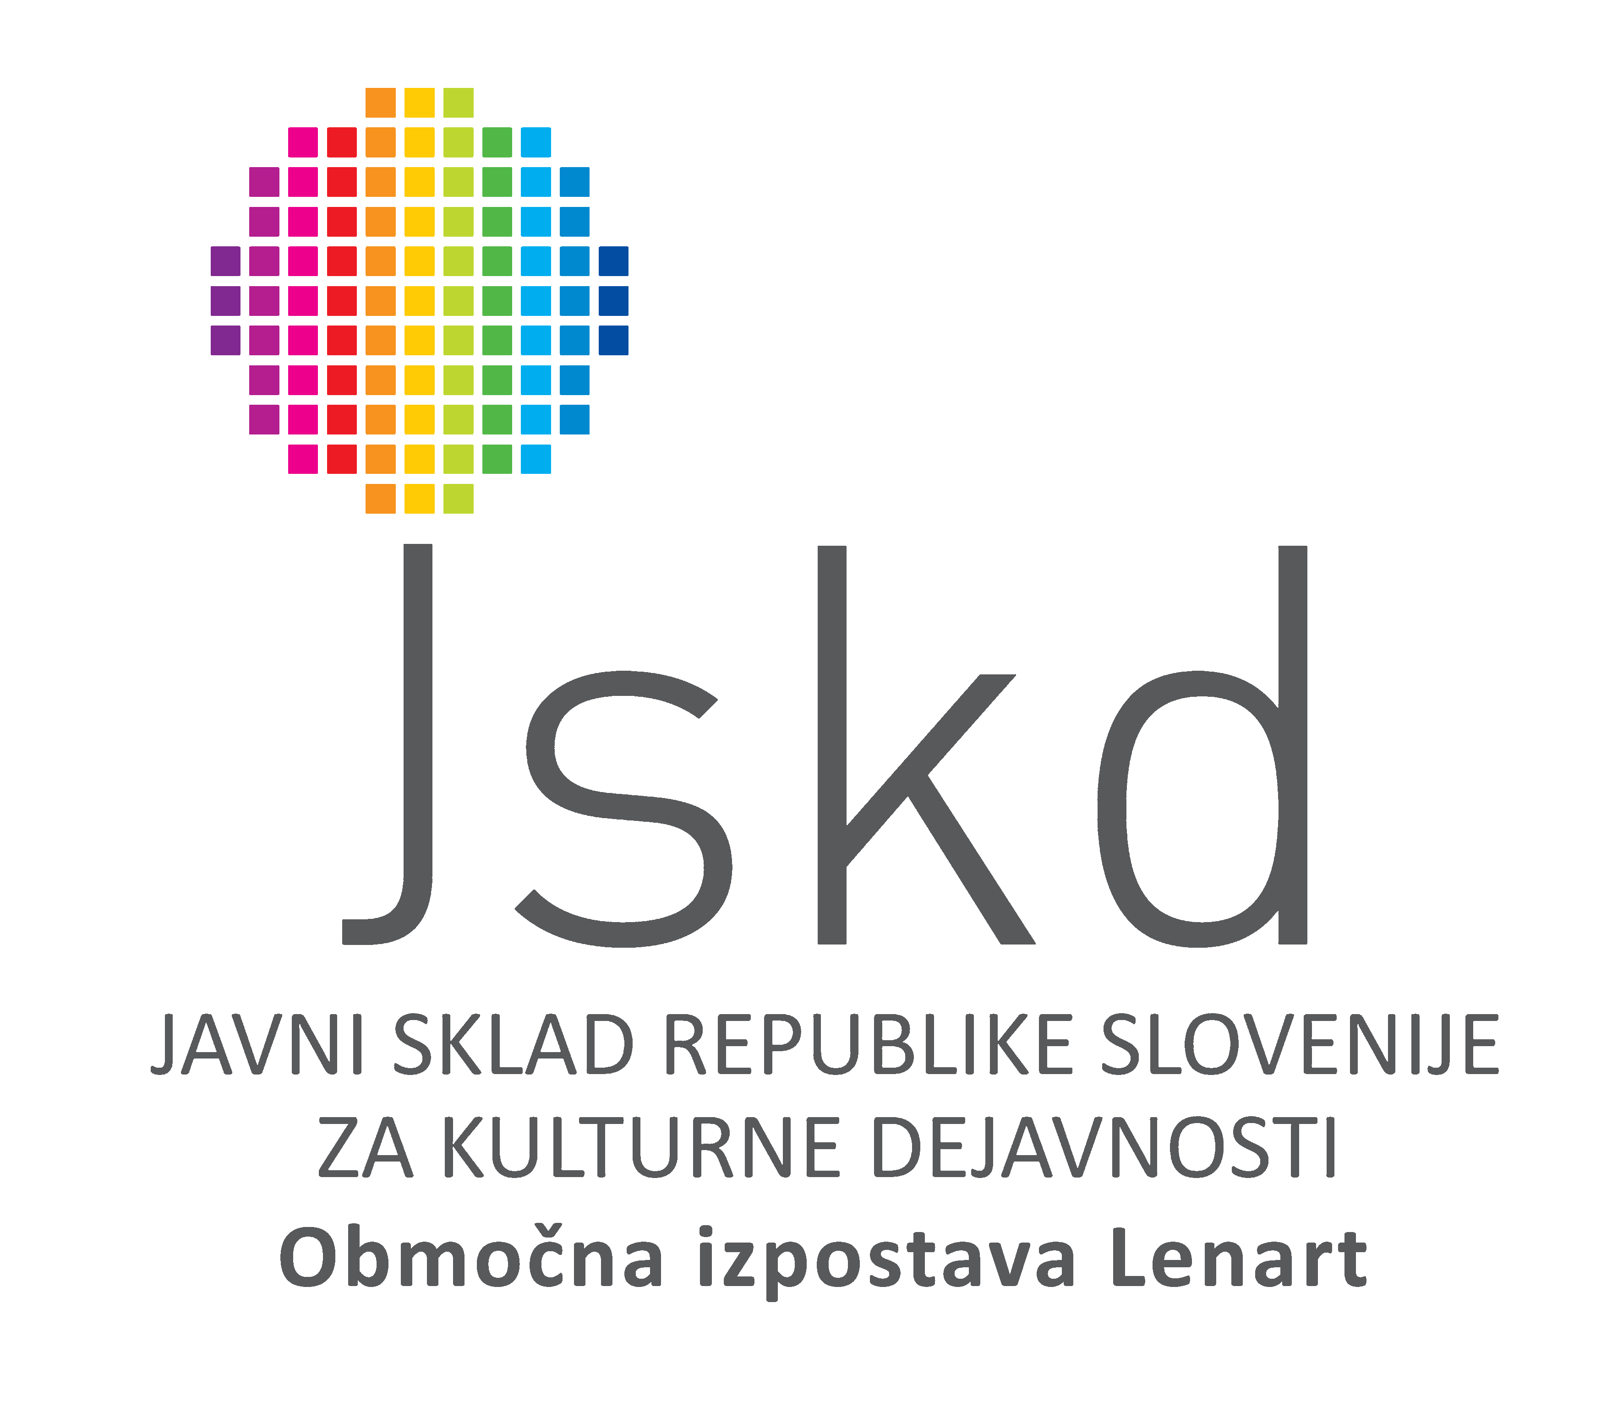

Javni sklad Republike Slovenije za kulturne dejavnosti
Območna izpostava Lenart
Nikova 9, pp 43, 2230 Lenart, Slovenija
Tel.: + 386 2 729 24 63 fax: 729 24 64.
GSM : 031 472 914.
e-pošta: breda.slavinec@jskd.si



Območna izpostava Lenart

v sodelovanju s Kulturnim društvom Sveta Ana in občino Sveta Ana

Vas prijazno vabimo na


2018,

ki bo v petek, 26. januarja 2018,
ob 18. uri,
v kulturnem domu na Sveti Ani.

Prost vstop!
PROGRAM PRIREDITVE

Pozdravni nagovori:

Silvo Slaček,
župan Občine Sveta Ana,

Breda Slavinec,
vodja JSKD OI Lenart,

Suzana Rejak Breznik,
predsednica KD Sveta Ana.

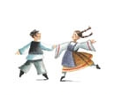

1. Pevke ljudskih pesmi
pri Kd Trojica

Vodja skupine: Ida Šamperl

JE TREBA DELAT
JE MATI VPRAŠALA HČERKO SVOJO

2. PEVKE LJUDSKIH PESMI
DRUŠTVO UPOKOJENVEC LENART

Vodja skupine: Milka Cartl
SVEČENSKA KOLEDNICA
JULA PA ANZEK

3. LJUDSKI PEVCI VRELEC
BENEDIKT

Vodja skupine: Jožica Škof

ZA ŠPITALOM NEKDO HODI
KAJ SEN JAZ PRI KOČI NAJŠLA

4. LJUDSKA SKUPINA mUZIKA BEDNEDIKT

Vodja skupine: Marko Leva

CVETNA POLKA
DREVI PA GREM NA VAS

5. PEVCI DRUŠTVA UPOKOJENCEV CERKVENJAK

Vodja skupine: Ivana Pleger

DEKLE JE ZAJEMALO Z VEDROM VODO
DOLI V KRAJU

6. PEVCI LJUDSKIH PESMI ŽITNI KLAS IZ KD BENEDIKT

Vodja skupine: Marija Lutar

SLAVČEK MILO JE NAGLAŠAL
DETE BILO MALO

7. PEVCI LJUDSkIH PESMI KULTRUNO TURISTIČNO DRUŠTVO SELCE

KERI ČE KOLINE METI
O HVALJENI JEZUS NA VEKOMAJ

8. LJUDSKE PEVKE
KULTURNO-TURISTIČNEGA DRUŠTVA SVETA ANA

Vodja skupine: Betka Urbanič

TO ME VESELI
GOSPA VEČERJALA

9. podelitev priznanj nastopajočim skupinam

Podatki so povzeti po prijavnicah skupin.
***

